|  |  |  |
| --- | --- | --- |
| Unterrichtsplanung: Alltags**leben im Spätmittelalter**  Kompetenzbereich: 9, 5, 10 | | Zyklus 25./6. Schuljahr |
| Kompetenzaufbau NMG [9.1g/h](https://be.lehrplan.ch/101kkbDEqHbL6HrWgygZhS32gUprTEM2E), [9.2f](https://be.lehrplan.ch/101kkU6nZXXsyKkJKNKr2r6REfySNKM39), [9.3f/g](https://be.lehrplan.ch/101kkE89Lz5VDqnTwRgzKhSzXccCgXDwG), [5.3e/f/g](https://be.lehrplan.ch/101kkKrNxegYX2RdmPR33raYHmPckfcNu), [5.1f](https://be.lehrplan.ch/101kkMXPDm2vPgNDFRgdu58Y5M6YkRAPR), [10.h/i](https://be.lehrplan.ch/101SzCMPqt4ZaGMJJ5gzdm2xhWR8L59cM) | | |
| Denk- Arbeits- Handlungsweisen (DAH) | Inhalte, Begriffe, Konzepte | Überfachliche KompetenzenÜberfachliche Themen |
| betrachten, fragen, einschätzen, vergleichen | Geschichte als Rekonstruktion aus Spuren,  Wandel von verschiedenen Lebensformen,  die Bedeutung technischer Entwicklungen, Entdeckungen und Erfindungen  Macht, Herrschaft und Gesellschaft:   * Rollenteilung und Ständegesellschaft (König und Ständeordnung) * Bedeutung der Machtverhältnisse und gegenseitige Abhängigkeit * Bündnisse als Friedensregelung über Dorf- und Stadtgrenzen | SuS…   * können eigene Einschätzungen und Beurteilungen mit solchen von aussen vergleichen und Schlüsse ziehen (Selbst- und Fremdeinschätzung). * können die gesammelten Informationen strukturieren und zusammenfassen und dabei Wesentliches von Nebensächlichem unterscheiden. * können Informationen vergleichen und Zusammenhänge herstellen (vernetztes Denken). * können die Qualität und Bedeutung der gesammelten und strukturierten Informationen abschätzen und beurteilen. |
| Kompetenzerwartung / Lernziel (aus der Sicht der SuS)  * Ich kann Informationen aus Bildern der früheren Zeit gewinnen * Ich kann ein Bild des Spätmittelalters deuten und das Leben mit der heutigen Zeit vergleichen * Ich kann das Spätmittelalter in den Zeitstrahl einordnen * Ich kann erklären worin sich das Leben im Spätmittelalter von der Zeit davor und danach unterscheidet * Ich kann die Ständeordnung des Mittelalters mit der heutigen Gesellschaft vergleichen * Ich kann Bündnisse zur Friedenssicherung im Spätmittelalter erkennen * Ich kann Fragen zum Leben im Spätmittelalter stellen und Antworten suchen | | Material, Medien, Lern- und Lehrmittel  * «Die Stadt im späten Mittelalter» von planet schule (Lernplattform online) * Ideenset «Historisches Bern» (www.phbern.ch) * Stufenspezifische Ergänzungen im Lernarrangement 4, Umsetzungshilfen Faechernet -> [hier](https://www.faechernet21.erz.be.ch/faechernet21_erz/de/index/navi/index/natur-mensch-mitwelt/umsetzungshilfen-nmg/umsetzungshilfen-nmg-2-zyklus/lernarrangement-4.assetref/dam/documents/ERZ/faechernet/de/faechernet21_nmg_la4Z2_d.pdf)   Spuren – Horizonte   * HLL Hinweise für Lehrerinnen und Lehrer im Lehrmittel, ab S. 58 * Themenheft TH: Leben im Spätmittelalter ab S.50 * 4 Themenbilder und 4 Poster * Glossar * Klassenmaterial KM 50-53 * Lernkoffer KM 137.1 Bilder lesen * KM 143.12 Tableaux vivants * CD 1, Track 2 – 14 |
| **Dokumentation/Darstellen**  Eigene Forschungsfrage klären. Die gesammelten Informationen werden dann in eine Erzählung oder einen Dialog aus Perspektive einer fiktiven, historischen Person verarbeitet und vorgestellt.    Thematische Seiten selber gestalten, Wahlauftrag zu Spu-Ho S. TH S.54-69 | |
| **Begutachten, Beurteilen** (formativ und summativ)  Aufgabe zu DAH: «Bilder lesen» (siehe Spuren–Horizonte, Lernkoffer)  Die Doppelseite im NMM-Heft zu einem Akzent des Mittelalters nach Kriterien beurteilen (Auftrag mit Spu-Ho S. TH S.54-69). Selbst– und Fremdeinschätzung  Lernprozess Akzent "gelerntes Darstellen" | |  |
| **Didaktische Hinweise**  **(Anregungen zu Erfahrungs- und Begegnungsmöglichkeiten)**  Ausserschulischer Lernort: Burg, Zähringer Stadt**,** Museen: möglichst früh im Lernprozess einplanen, damit die SuS die dort entstandenen Eindrücke und Fragen weiter verarbeiten können. | | **Querverweise**  TTG, Mathematik, MI |

|  |  |
| --- | --- |
| **Verlaufsplan / Unterrichtssequenzen** | **Lernsituationen und Lernaufgaben** |
| **Präkonzept**  Bewusst machen der Vorstellungen zum Spätmittelalter: „Wenn ich mir den Alltag vor 600 Jahren vorstelle..." (siehe Anhang 1) | * Einstieg TH S.50: Mein Wissen über das Spätmittelalter KM 50.1 und „Meine Vorstellungen zum Mittelalter“ |
| Dank verschiedenen Quellen entstehen Lebensbilder | * TH S.52 und Ergebnisse aus Präkonzepterhebung aufgreifen (Aufgabe 2 und 3). |
| Akzente wie „sich ernähren - sich kleiden - wohnen - Arbeit auf dem Land - Arbeit in der Stadt - Feste, Spiel und Sport – Religion“:  (siehe Anhang 2 und 3) | TH S.54-69 genau beobachten, Fragen stellen, Bildquellen lesen –  Poster Jahreszeitenbild Spätmittelalter entdecken  KM 53.1 a-e  Glossar KM 50.2 a-d  Thematische Seiten im NMM-Heft selber gestalten |
| Ausserschulischer Lernort  - Verarbeiten im Rahmen individueller Vertiefungen z.B.  Doppelseite im NMG-Heft | Besuch/Exkursion mit Auftrag |
| Austauschen der Informationen über die Doppelseite im NMM-Heft | Markt: Angebote innerhalb der Klasse  Mit Vorstellungen aus der Präkonzepterhebung vergleichen |
| Eigene Fragen wählen und vertiefen.  Recherchieren und verarbeiten verschiedener Informationsquellen  Verarbeiten der Ergebnisse in Erzählungen aus der Persoektive (fiktiven) historischen Person. | Vertiefung nach Interesse der Klasse: Ausgangspunkt kann Aufgabe 1 und 4 aus der Präkonzepterhebung sein.  Lernkoffer KM 137.1 Bilder lesen  KM 143.12 Tableaux vivants  KM 62.1 – KM 69.5 |
| *Lernkontrolle* Bildquelle lesen (siehe Anhang 4) |  |
| Vertiefung „Macht“  König und Ständeordnung  Bündnisse sichern den Frieden | TH S. 70/71, KM 70.1 - KM 70.3, KM 71.1, CD 1, Track 13,14  TH S. 72 |
| Ausstieg: Zusammen beraten und bestimmen | TH S. 73: Klassenrat nach den Regeln der damaligen Tagsatzung |
| *Reflexion* Spätmittelalter (siehe Anhang 5) |  |

Anhang

*Die Beispiele im Anhang müssen vor dem Gebrauch in Schriftgrösse, Zeilenabständen und im Platz, um Antworten zu schreiben, angepasst werden.*

1. ***Aufgaben zur Erhebung der Vorstellung / Präkonzepte***

**Wie stellst du dir das Mittelalter vor?**

|  |  |
| --- | --- |
| **1.** | **Gedankenreise ins (Spät-)Mittelalter (vor 500 – 750 Jahren)** |

Du reist zurück ins Mittelalter, in die Stadt Burgdorf: Beantworte mindestens drei Fragen.

|  |  |  |
| --- | --- | --- |
| **Frage** | **Antwort** | **Woher ich das weiss!** |
| Was wirst du essen?  Welche deiner Lieblingsspeisen wirst du NICHT finden? |  |  |
| Wie und wo wirst du schlafen? |  |  |
| Womit reist du von einem Ort zum anderen? |  |  |
| Welche Kleider trägst du? Woraus bestehen sie? |  |  |
| Wie beschaffst du neues Geld, wenn es dir ausgegangen ist? |  |  |
| Wen wirst du treffen auf der Reise und in der Stadt? |  |  |
| Was willst du unbedingt in der Zeit vor 700 Jahren erleben? |  |  |
| Was denkst du, dass dir aus deinem heutigen Leben fehlen wird? |  |  |

|  |  |
| --- | --- |
| **2.** | **Bilder lesen** |

Betrachte das Bild (Spuren Horizonte TH S. 56/57, KM 53.1c). Was kannst du aus dem Bild herauslesen?

* Welche Gegenstände kennst du nicht? Markiere sie rot.
* Welche Gegenstände benützen wir noch heute / oder welche Tätigkeiten machen wir noch heute? Markiere sie blau.
* Welche Gegenstände gibt es in dieser Form nicht mehr? Markiere sie orange.
* Welche Berufe / Tätigkeiten werden heute nicht mehr ausgeübt? Markiere sie grün.

Mit der Lehrperson: Beschreibe einen Bildausschnitt mündlich

|  |  |
| --- | --- |
| **3.** | **Spuren aus dem Mittelalter** |

Woher weiss man, wie die Menschen im Mittelalter lebten? Zähle verschiedene Möglichkeiten auf.

|  |  |
| --- | --- |
| **4.** | **Mein Wissen erweitern** |

* Was würdest du gerne über das Mittelalter erfahren und erforschen?
* Worauf freust du dich besonders beim Thema „Leben im Mittelalter“
* Es gibt Epochen, die heissen „Steinzeit“ oder „römische Epoche“. Warum wird eine zeitliche Epoche „Mittelalter“ genannt? Was könnte dieser Name ausdrücken? Welche Ideen hast du?

1. ***Durch die Zeiten: Leben im Spätmittelalter***

Auftrag lösen mit dem NMM-Lehrmittel Spuren-Horizonte, Themenheft TH und Klassenmaterial KM, ergänzend Jahreszeitenpanorama (4 Poster)

**Ziele:**

Einblick nehmen in den Lebensalltag des Spätmittelalters unter **einem** Fokus/Themenbereich wie: sich ernähren, sich kleiden, wohnen, wo Städte entstanden sind, Arbeit auf dem Land, Arbeit in der Stadt, Feste feiern oder Religion. Ergebnisse darstellen und präsentieren können. (Bilder aus Spuren und Horizonte. Bern: schulverlag plus)

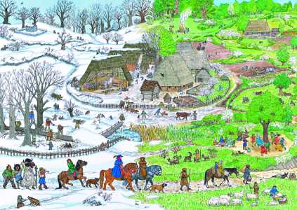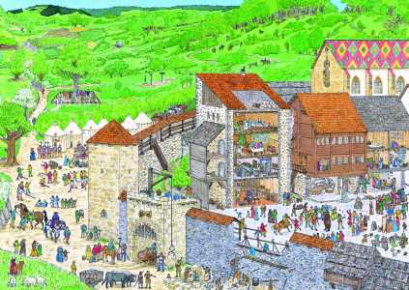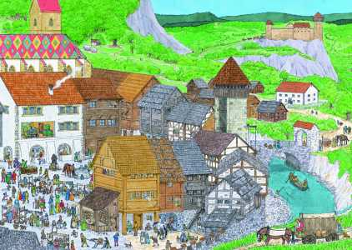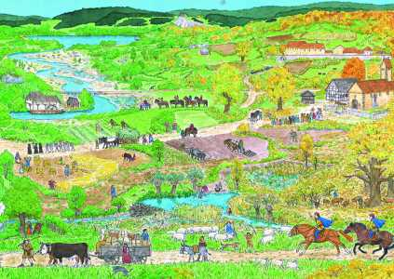

Winter und Frühling - Dorf und Hof, Sommer - Stadt aus der Nähe I und II, Herbst - Feld und Flur

**Auftrag:**

1. Suche auf den Lebensbildern Menschen, die ...

* Bilder untersuchen S.54-61 auf Grund des gewählten Themenbereiches
* Selbständiges Erforschen des Themenbereichs mit TH Aufträgen S.62-69
* Individuelle Möglichkeiten: Zusätzliche KM lösen, die angeboten werden

1. Eine Doppelseite im NMM Heft gestalten zu diesem Thema mit Text und Bildern
2. Am "Markttag" Auskunft geben können über den erarbeiteten Themenbereich
3. Reflexion: Mit dem zusätzlichen Arbeitsblatt über das Lernen nachdenken

**Themenbereiche:**

sich ernähren TH S. 62, sich kleiden TH S. 63, wohnen TH S. 64, wo Städte entstanden sind TH S. 65, Arbeit auf dem Land TH S. 66, Arbeit in der Stadt TH S. 67, Feste feiern TH S. 68, Religion TH S. 69

**Material:**

Spuren-Horizonte: TH S.62-69, 4 Themenbilder TH S.54-61

Klassenmaterial KM 50.2 a,b,c,d (Glossar) und 53.1 a,b,c,d

1. ***Beurteilung Doppelseite „Leben im Spätmittelalter“ mit Thema:***

Name:

**Zum Inhalt** der Doppelseite:

wenn Kriterium ganz erfüllt: bei Aufgabe 1 und 2: 4 Punkte,

ab Aufgabe 3: 3 Punkte oder weniger

|  |  |  |  |  |  |  |
| --- | --- | --- | --- | --- | --- | --- |
| Beurteilung zum Inhalt des Posters | 4 | 3 | 2 | 1 | 0 | Bemerkungen |
| 1. Informationen rund um das Thema:   Sachliche Korrektheit der Inhalte  Wichtige Informationen vorhanden  Man lernt etwas über das Leben im Spätmittelalter: Wie Menschen sich ernähren, oder sich kleiden, wohnen, wo Städte entstanden sind, die Arbeit auf dem Land, die Arbeit in der Stadt, oder etwas über Feste feiern - Religion  🡪 Man weiss nachher mehr als vorher |  |  |  |  |  |  |
| 1. Typisches hervorheben:   Sachliche Konzepte stimmen,  Einzelbeschreibungen, Vergleiche  Die Kurztexte zeigen Details und vergleichen sie mit dem Leben heute.  🡪 man lernt einige Wörter des Glossars kennen und merkt, worum es geht, 🡪 Weniger bekannte Begriffe werden erklärt. |  |  |  |  |  |  |
| 1. Eigenständiges Lernen: Gruppenarbeit   - Die Gruppenmitglieder haben miteinander gearbeitet  - Die Gruppenmitglieder haben sich gegenseitig unterstützt |  |  |  |  |  |  |
| 1. Denk-, Handlungs- und Arbeitsweise:   Interpretation von Bildern oder Zeichnungen (Bilder als Hinweise und Informationsquelle nützen)  Man versteht den Text besser, wenn man die Bilder genau beobachtet. Die Bilder besitzen eine kurze Beschreibung.  🡪 Die Bilder zeigen etwas Bedeutsames |  |  |  |  |  |  |

Zur Gestaltung der Doppelseite:

wenn Kriterium erfüllt: 2 Punkte

|  |  |  |  |
| --- | --- | --- | --- |
| Beurteilung zur Gestaltung der Doppelseite | 2 | 1 | Bemerkungen |
| Formaler Aspekt: Text  - Sorgfalt und Leserlichkeit  - Grammatikalische Korrektheit der Texte. |  |  |  |
| Formaler Aspekt: Bild  - Bilder sind sorgfältig gewählt und passen zum Inhalt.  - Bilder und Text ergänzen sich sinnvoll. |  |  |  |

Anzahl Punkte: 9P bis 12P erfüllt, 13P und 15P gut, 16P bis 18 Punkte sehr gut

1. ***Lernkontrolle "Bilder (Bildquellen) lesen können"***

*(Info an Lehrperson: Bild kann nach Belieben gewählt werden)*

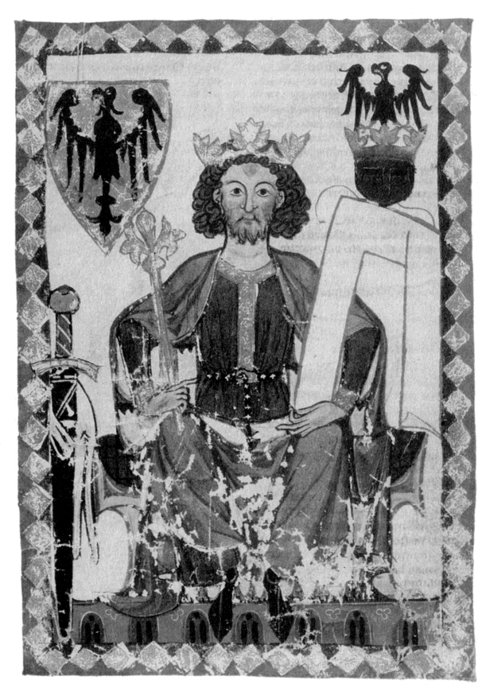

1. Wie wirkt das Bild auf mich?

* was mir gefällt - was ich merkwürdig finde

1P

1. Welche Informationen entdecke ich im Bild?

* Stichwortliste herstellen mit mindestens 6 Begriffen.
* Ich ordne die Begriffe.
* Daraus bilde ich drei informative Sätze, die etwas Typisches zu diese Zeit aussagen:

6P

1. Bilder besprechen:

* Ich stelle eine Frage zum Bild und beantworte sie (Keine Wiederholungen aus Aufgabe 2):
* Was ist bedeutungsvoll auf dem Bild?

3P

1. Mit Bildern arbeiten:
2. Erfinde einen Titel zum Bild

1P

1. Füge eine Sprechblase ein

1P

1. Vermute was geschehen ist, bevor das Bild gemacht wurde?

1P

1. Bilder deuten: Was wollte der Maler mit dem Bild aussagen?

Begründe deine Antwort.

2P

Beurteilung:

Total 15P, Note 4 ab 7P

erreichte Punkte: _____ Note: _____ Unterschrift der Eltern:

1. ***Den Alltag im Spätmittelalter entdecken (Reflexion)***

Was mich **interessiert** hat, **was** ich gelernt habe, ......

**wie** ich gelernt habe.

ETWAS WISSEN

|  |
| --- |
| 1. Mein Vorwissen  Woran dachte ich, als ich den Begriff "Spätmittelalter" zum ersten Mal im Unterricht hörte? |
| 2. An welche Lebenssituationen denke ich heute, nach diesem Unterrichtsthema? |
| 3. Welche Fragen stellte ich mir am Anfang? Kann ich sie heute beantworten? |
| 4. Was hat mich während dem Unterricht vor allem interessiert, heraus zu finden? |
| 5. Was hat mich weniger interessiert, zu erforschen: |

ETWAS TUN

|  |
| --- |
| 6. Welche Tätigkeiten waren für mich spannend und haben mir gefallen? |
| 7. Welche Fähigkeiten (DAH) habe ich beim "Erforschen" viel gebraucht?  beobachten nachdenken zuhören  vergleichen vermuten, warum das so sein könnte zusammenfassen  Fragen stellen erklären - ordnen abzeichnen |

ETWAS LERNEN

|  |
| --- |
| 8. Was ich sehr schnell über das Leben im Spätmittelalter gelernt habe? |
| 9. Was mir im Unterricht geholfen hat, damit ich die Sache verstehen und lernen kann? |
| 10. Was für mich schwierig zum Lernen war und was ich immer noch nicht recht weiss oder kann? |

ETWAS VON DER SCHULE LERNEN UND IM ALLTAG BRAUCHEN KÖNNEN

|  |
| --- |
| 11. Auf welche Sachen ich jetzt mehr achte als vorher? |